WTOREK 21.04.2020
Temat tygodnia: Dbamy o zdrowie.
Temat dnia: Chłopcy i dziewczynki jedzcie witaminki!
Cele ogólne:
- rozwijanie ogólnej sprawności fizycznej oraz koordynacji wzrokowo-ruchowej,
- zapoznanie z zawodem kucharza i związanymi z jego pracą przyborami,
- rozwijanie słownictwa czynnego,
- poszerzanie wiedzy z zakresu żywienia,
- kształtowanie postawy współpracy i zachowania zasad higieny podczas aktywności kulinarnej,
- utrwalanie kompetencji matematycznych z zakresu przeliczania, klasyfikowania.

Propozycje aktywności i zabaw:
- Zabawa „Savoir-vivre przedszkolaka”
Prowadzący krótko wyjaśnia termin, wspólnie z dzieckiem wymienia kilka zasad dobrego zachowania przy stole, m.in.:
-nie należy podpierać się łokciami,
-nie należy jeść palcami,
-nie powinno się rozmawiać z pełną buzią,
-nie należy rozrzucać jedzenia po stole.
Angażujemy dziecko do pomocy podczas nakrywania do stołu.

- Ćwiczenia poranne
https://www.youtube.com/watch?v=oD_4YBKMKFs

- Zabawa dydaktyczna „Sklep spożywczy”
Przygotowujemy emblematy monet oraz karteczki – ceny produktów. Przygotowujemy małe stoisko sklepowe ze zdrowymi produktami. Organizujemy zabawę tematyczną w sklep. Dziecko wraz z dorosłym przelicza produkty, i pieniądze.
np.
1 złoty

- Zabawa „Pani kucharka”
Wprowadzając do tematu zdajemy zagadkę słowną:
Uwielbia jeść i dań próbować, a ponad wszystko dla innych gotować. Królestwo jej kuchnią jest nazwane, berłem jest łyżka, co smaki rozdaje! Kto to taki, kochane przedszkolaki?
oraz graficzną:
które nakrycie głowy należy do kucharki?

Następnie prezentujemy inne rekwizyty kucharskie, np. garnek, wałek, chochlę, deskę do krojenia, ściereczkę, fartuch, książkę z przepisami, patelnię oraz te niezwiązane z zawodem kucharza, np. grzebień, młotek, konewka. Zadaniem dziecka jest wskazanie tych, które mogą należeć do kucharki. Na koniec dziecko zastanawia się do kogo mogłyby należeć niepasujące przedmioty.
- Zabawa dydaktyczna „Dla każdego coś zdrowego”
Utrwalamy zdrowe i niezdrowe produkty najpierw ustnie, następnie wykonując poniższe ćwiczenie:

Pokoloruj lodówkę oraz wszystkie produkty żywnościowe. Otocz kolorową pętlą, te które są zdrowe i umieść je w lodówce.
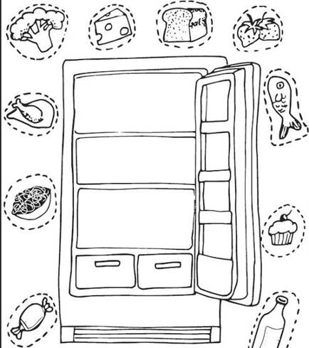

- Zabawa matematyczna „Garnek smaków”
Przygotowujemy garnek oraz kilka dostępnych produktów o wyrazistych smakach, np. cytryna, jabłko, banan, grejpfrut, cukier. Dziecko umieszcza w naczyniu wszystkie słodkie produkty, potem kwaśne. Następnie przelicza i porównuje, ile jest słodkich, ile kwaśnych a ile jest razem.

- Zajęcia kulinarne „Sałatka owocowa”
Omawiamy i wspólnie tworzymy plan działania:
- Myjemy ręce.
- Przygotowujemy stanowisko (gromadzimy deskę do krojenia, miski, nożyk, fartuch, łyżkę itp.).
- Wybieramy ulubione owoce.
- Myjemy owoce.
- Przygotowujemy sałatkę – obieramy owoce ze skórki, kroimy; mieszamy.
- Nakrywamy do stołu, nakładamy na talerzyki.
- Degustujemy.

8. Ćwiczenia gimnastyczne metodą Rudolfa Labana
Wyczucie własnego ciała
• „Po głębokim śniegu” - chód ciężki, dzieci z trudem podnoszą nogi, które zapadają się w głębokim śniegu.
• „Po gładkiej drodze” - chód lekki, sprężysty, swobodny.
Wyczucie siły
• „Łyżwiarze” - naśladowanie ruchów łyżwiarza, który mknie po lodzie. Wykonywanie obrotów, piruetów, podskoków.
• „Ciągniemy sanki” - naśladowanie ciągnięcia sanek, na których siedzi kolega. Dzieci ciągną ciężkie sanki pod górę, po głębokim śniegu, po zmarzniętej ziemi.
Wyczucie przestrzeni
• „Zaczarowane sopelki”- dzieci stoją przyklejone do podłogi, nie mogą się oderwać. Starają się dotknąć kogoś, kto stoi z boku, z tyłu, z przodu. Wyciągają rękę jak najdalej, aby dotknąć jak najwięcej kolegów.
• „Wirujące śnieżynki”- wiatr wieje, śnieżynki wirują wokół własnej osi coraz niżej, niżej i niżej.
Rozwijanie wyczucia płynności ruchów i ciężaru ciała
• „Spacer podczas śnieżnej zawiei”- dzieci idą pod wiatr, poruszają się do przodu z trudem. Wiatr wieje z tyłu, dzieci idą swobodnie.
• „Mróz i kropelki wody”. Dzieci poruszają się swobodnie, luźno potrząsają ramionami. Na hasło: Mróz! nieruchomieją w dowolnej pozycji.
Współdziałanie z grupą
• Dzieci naśladują ruchy i gesty prowadzącego: zabawa śnieżkami, lepienie bałwana. Idą po śladach. Na koniec maszerują parami, klaszcząc.

Inspiracje tematyczne:
https://przedszkolankowo.pl/2017/01/27/jedzenie-zdrowe-czy-niezdrowe-plansze/
https://przedszkouczek.pl/2019/10/02/jesienia-dbamy-o-zdrowie-dzieci-mlodsze-sroda-16-10-2019/?fbclid=IwAR2ROy7Mafz2oP-_f3u-gKGv0f9kuu8Ox5o-Zjg_A5rzPXXP2IKvhudXbI8

